ТЕХНОЛОГИЧЕСКАЯ КАРТА ДИСТАНЦИОННОГО УРОКА
Класс | 5
Предмет | физкультура
Тема урока | Беговые упражнения. Бег 30, 60 метров.
Тип урока  (изучение новой темы, контроль, повторение и т.д.) | повторение
Организационные элементы урока
Информационные обучающие материалы.  - учебные книги (твердые копии на бумажных носителях и (или) электронный вариант учебников, учебно-методических пособий, справочников и т.д.);  - компьютерные обучающие системы в обычном и мультимедийном вариантах;  - аудио- и видео учебно-информационные материалы (длительностью 5-7 минут);  - лабораторные дистанционные практикумы. | Посмотреть  https://www.youtube.com/watch?v=t7aJXR9UO94  https://www.youtube.com/watch?v=2UbeSC9IA50  Выполнить  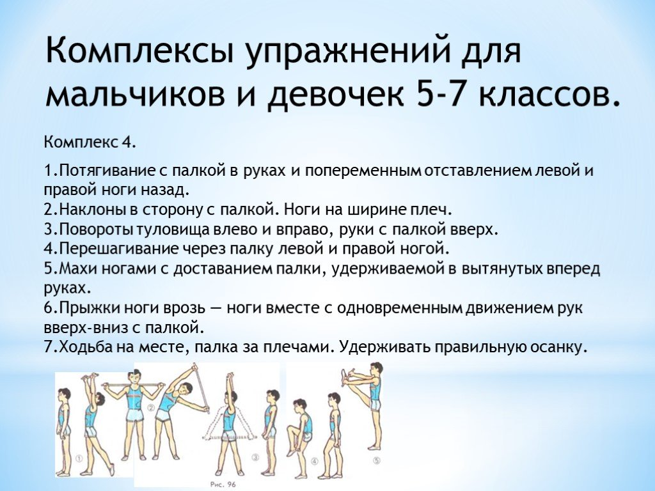
Домашнее задание | Без домашнего задания
Способ обратной связи при проверке домашнего задания (АИС «Сетевой город», электронная почта, мессенджеры (ватсап whatsapp, вайбер viber) | Сетевой город , почта fizkultura_gs2@mail.ru
Срок исполнения: Домашнее задание должно быть выполнено к следующему уроку

